

**UŞAK ÜNİVERSİTESİ**

**ELEKTRİK-ELEKTRONİK MÜHENDİSLİĞİ**

**2022-2023 BAHAR DÖNEMİ**

**KONTROL VE SİSTEMLER DERSİ UYGULAMA RAPORU**

Uygulama No: 2

Uygulama Tarihi :25/05/2023

Uygulama Teslim Tarihi: 31/05/2023

Adı Soyadı: Şerif Batıkan Çobanoğlu

Öğrenci No:190517012

## **GİRİŞ**

Uşak Üniversitesi Elektrik Elektronik Mühendisliği Kontrol ve Sistemler dersi uygulama 2 ödevinde, Matlab Simulink ortamında bir sistemi tanımlama sistemin diyagramını çizme ve çıkışın incelenmesi hedeflenmiştir.

## **RAPOR VE ARAŞTIRMA TEKNİKLERİ**

İlgili uygulama yapılırken sistem üzerinden yayımlanan online uygulama föyünde belirtilen hususlara uygun şekilde deney hazırlanmıştır. İlgili uygulama ikili tank sisteminden oluşan sıvı kontrol sistemini simulink ortamında tanımlama ve çalıştırmaya yöneliktir.

## **DENEY KONTROL VE SİSTEMLER UYGULAMA 2**

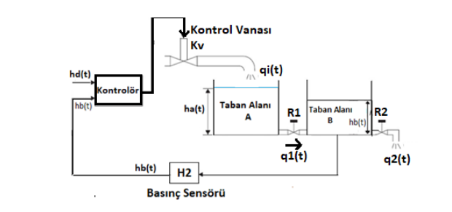

Yukarıda şekli verilen ikili sıvı seviye sistemi transfer fonksiyonu 𝐺𝑐(𝑠) = 5 olan bir kontrolör ile kapalı çevrim olarak kontrol edilmek isteniyor. Sisteme ait parametreler A= 2 m2, B = 1.5 m2, R1 =1.5 s/ m2 , R2 =1.5 s/ m2, H2 =1 V/m, Kv =0.1 m3/sV ve vana çıkışı 𝑞𝑖(𝑡) = 𝐾𝑣𝑢(𝑡) olarak veriliyor. Buna göre;

**1.** Sistemin birim basamak cevabını elde etmek için gerekli simulink modelini oluşturunuz.

Simulink ortamında sistemin birim basamak cevabını elde ediniz. (Simulink dosyanızda

hata işaretinin olduğu yere osiloskop koymanız yeterlidir.)

**2.** Sistemin kararlı hal hatasını simulink modelinde elde ediniz. (Simulink dosyanızda hata

işaretinin olduğu yere osiloskop koymanız yeterlidir.)

**3.** Sistemin frekans cevabını çizdirerek kazanç ve faz marjinlerini gösteren matlab kodunu

yazınız.

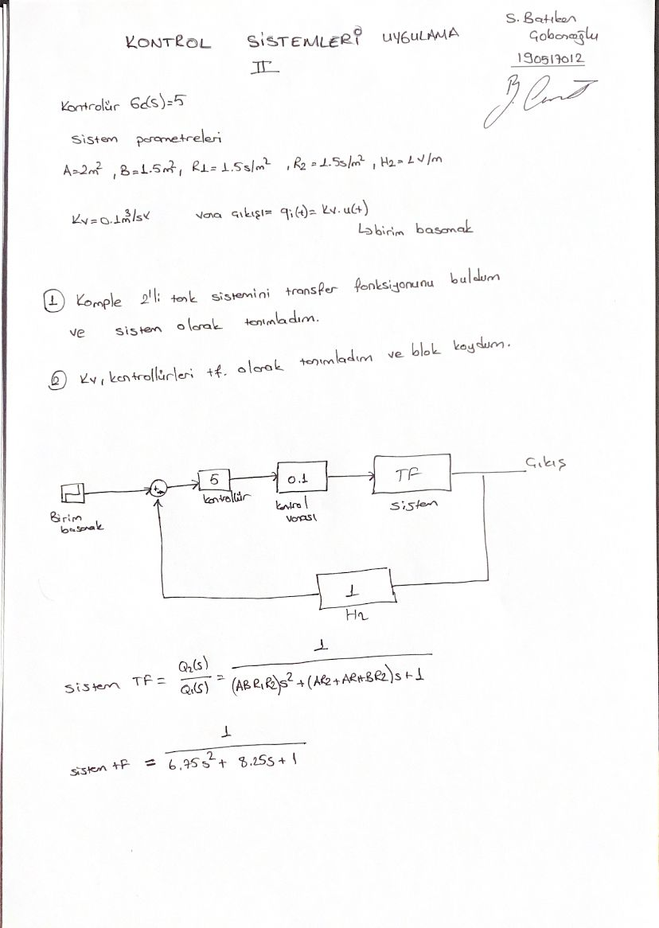

**SİSTEMİN SIMULINK ÇİZİMİ:**

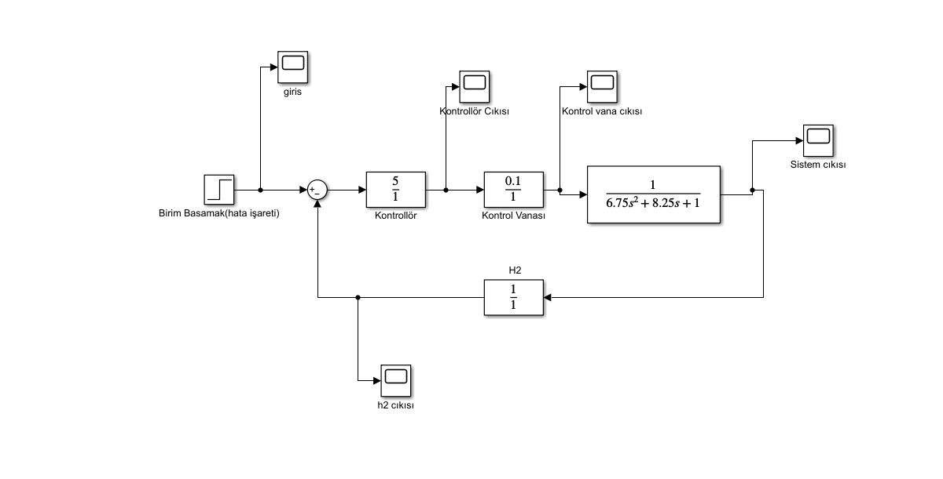

Figure

**SCOPE ÇIKTILARI:**

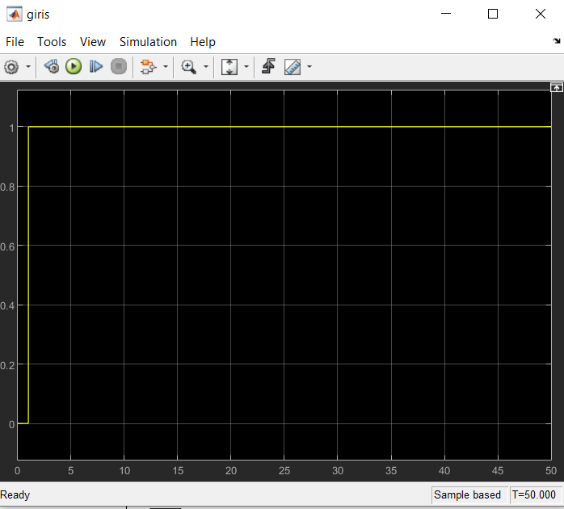

Figure Giriş Sinyali

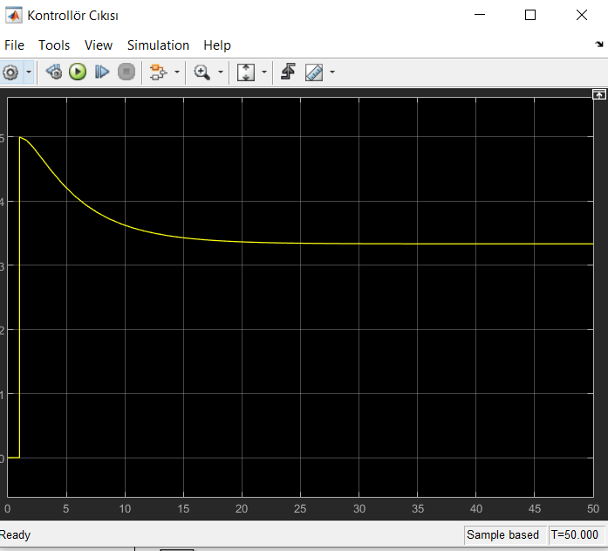

Figure Kontrollör Çıkışı

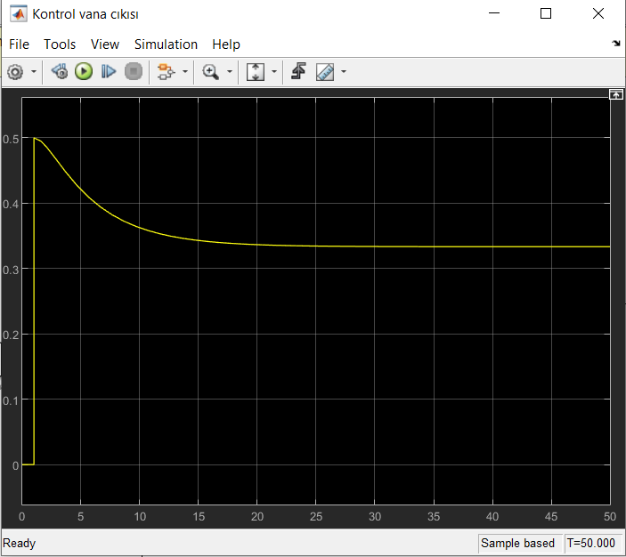

Figure Kontrol Vana Çıkışı

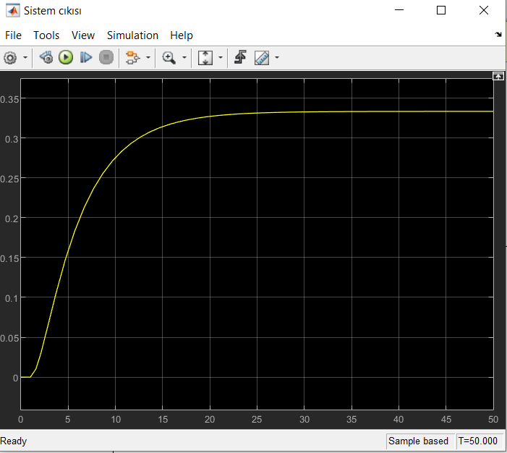

Figure Sistem Çıkışı

**KAZANÇ VE FAZ MARJİNLERİ:**

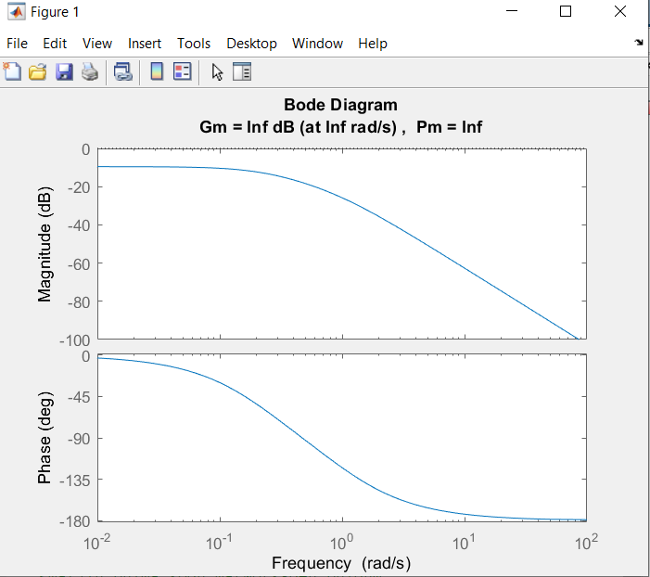

**MATLAB KODLARI:**

%190517012 Batikan Cobanoglu

%soru 3

pay1=[5]

payda1=[0 0 1]

pay2=[0.1]

payda2=[0 0 1]

pay4=[1]

payda4=[6.75 8.25 1]

G1=tf(pay1,payda1)%KONTROLLÜR TF

G2=tf(pay2,payda2)%KONTROL VANASI TF

G3=series(G1,G2)

G4=tf(pay4,payda4)%TANKLI SİSTEMİN TF

tf(G3)

G(5)=series(G3,G4)

%KOMPLE KAPALI CEVRİM SİSTEM TF BULMAK İÇİN SERİ OLANLARI BİRLEŞTİRİP

%TEK BİR G HALİNE GETİRDİM

pay6=[1]

payda6=[0 0 1]

H=tf(pay6,payda6)

Kapali_Cevrim_TF= feedback (G(5),H,-1)

tf(Kapali_Cevrim_TF)

%marjin bulma kodu matworksden buldum.

margin(Kapali_Cevrim_TF)

w = logspace(-1, 1, 50); % frekans aralığını belirleyin

resp = freqresp(Kapali_Cevrim_TF, w); % frekans cevabını hesaplayın

figure;

bode(Kapali_Cevrim_TF);

grid on;

title('Transfer Fonksiyonunun Frekans Cevabı');